**Cahier de TP 2**

**Système d’exploitation et Windows**

Compétences travaillées : Gérer les processus sur sa machine

* Gérer les processus sur sa machine
  + Visualiser les processus actifs
  + Tuer un processus
  + Vérifier l’occupation de sa machine

**Partie 1 : Gérer les processus**

1. Lancer les deux applications suivantes : word et powerpoint.
2. Ouvrir le gestionnaire des tâches (ctrl+alt+suppr), puis choisir gestionnaire des tâches.
3. Ouvrir le menu contextuel
   1. Arrêter l’application Word.
   2. Depuis le gestionnaire des tâches lancer l’application Excel, ne pas fermer le gestionnaire des tâches.
   3. Retourner sur le gestionnaire des tâches, voyez-vous l’application Excel ? Fermer et relancer le gestionnaire des tâches. **Non on ne le voit pas**
   4. Vous devriez maintenant voir Excel. *Prendre une capture d’écran et la* *copier à cet endroit.*
4. Ouvrir « Plus de détails » en bas de la fenêtre du gestionnaire des tâches.
   1. Comment est organisé l’affichage des processus ? (ligne et colonnes) **On peut apercevoir les applications que l’utilisateur a lancé ou programmé au lancement et en suite celle qui sont execute en arriere**
   2. Combien de processus correspondent à l’application CITRIX ? **Il y a 32 processus qui corresponde a l’application CITRIX**
5. Occupation des ressources
   1. Observer la ligne du haut.
   2. Que signifient les chiffres que vous voyez ? Pourquoi est-ce que ce sont des pourcentages ? Des pourcentages en fonction de quoi ? Noter votre réponse à cet endroit.
   3. Toutes les ressources sont-elles utilisées ? **Non, comme le disque ou le réseau qui actuellement sont utilisés a 0%**
   4. Les chiffres varient. Lesquels ? Pourquoi à votre avis ? **Le pourcentage du processeur ou de la RAM varie car il s’agit de fréquence horlogique ou dont l’activité peut varier.**
   5. Trier les processus par occupation du processeur (en cliquant sur le nom de la colonne).
   6. Quel est le processus qui occupe le plus le processeur ? A quel pourcentage ? Noter votre réponse à cet endroit.
   7. Quelles ressources utilise le processus qui correspond à powerpoint et à quel pourcentage ?
   8. Utilisation des ressources
      1. Déplacer la fenêtre du gestionnaire des tâches sur la gauche, positionnez le curseur de façon à visualiser le processus Powerpoint.
      2. Positionner powerpoint à droite de la fenêtre du gestionnaire des tâches.
      3. Rajouter des diapositives, écrivez et observez en même temps la variation des ressources dans le gestionnaire des tâches. **Il y a une augmentation du pourcentage de la mémoire vive, de l’espace disque, ou encore l’utilisation du processeur**
6. Détail des processus
   1. Positionnez-vous sur le processus System
   2. Regarder les détails via le menu contextuel. A quelles informations avons-nous accès ? *Noter et prendre une capture* *à cet endroit**.*
7. Performances
   1. Ouvrir l’onglet performance. Regarder l’occupation et les graphiques qui s’affichent.
   2. Ajouter une image à votre présentation powerpoint. Enregistrer le diaporama et regarder en même temps l’activité du disque et du réseau. Que remarquez-vous ? *Noter* *à cet endroit**.*
8. Démarrage
   1. Combien de processus sont lancés au démarrage ?
9. Services
   1. Se déplacer sur l’onglet services.
   2. Combien y a-t-il de services ?
   3. Qu’est-ce qu’un service ? *Noter* *à cet endroit**.*
10. Détails
    1. Quelle est l’extension d’un processus ? Quel est le nom du processus qui correspond à l’application du gestionnaire des fichiers ? *Noter* *à cet endroit**.*
    2. Amusez-vous (et oui…) à trouver le processus qui vous permettra en le tuant de fermer le gestionnaire des tâches

**Preuves**

* **Capture 1 gestionnaire des tâches**

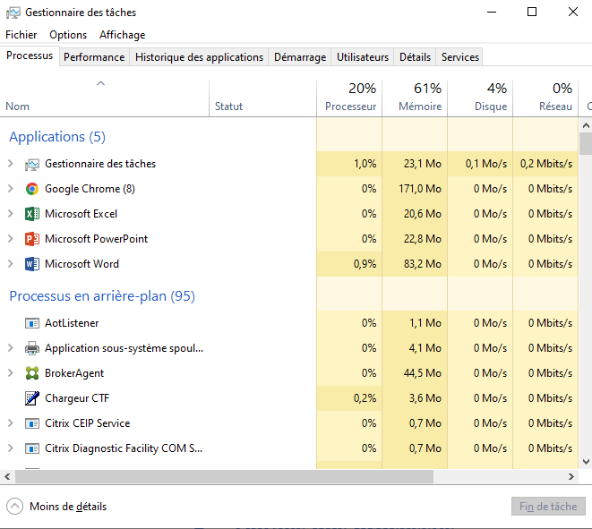

* **Explication des pourcentages de ressources**

*Il s’agit du pourcentage d’utilisation des processus en cours d’exécution*

* **Processus qui occupe le plus le processeur**

*Le processus qui utilise le plus de ressource processeur est le gestionnaire de tâche à l’instant t.*

* **Détails des processus**

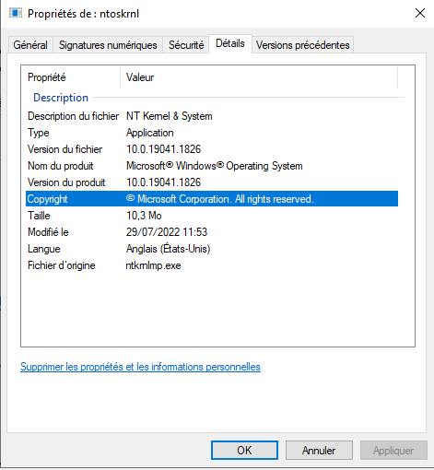

* **Performances**

*Noter et prendre une capture*

* **Services**

*Noter et prendre une capture*

* **Détails**

*Noter et prendre une capture*